

|  |  |
| --- | --- |
| ΕΛΛΗΝΙΚΗ ΔΗΜΟΚΡΑΤΙΑΥΠΟΥΡΓΕΙΟ ΠΑΙΔΕΙΑΣ ΚΑΙ ΘΡΗΣΚΕΥΜΑΤΩΝΠΕΡΙΦ/ΚΗ Δ/ΝΣΗ Π/ΘΜΙΑΣ ΚΑΙ Δ/ΘΜΙΑΣΕΚΠ/ΣΗΣ ΚΕΝΤΡΙΚΗΣ ΜΑΚΕΔΟΝΙΑΣΔ/ΝΣΗ Β΄/ΘΜΙΑΣ ΕΚΠ/ΣΗΣ ΣΕΡΡΩΝ **ΑΝ. ΔΙΕΥΘΥΝΤΡΙΑ**  Ταχ. Δ/νση : Κερασούντος 2 Τ.Κ. 62123, Σέρρες ΠΡΟΣ: τις Σχολικές Μονάδες και τις Υπηρεσίες της Β/θμιας Εκπ/σης Σερρών  ΚΟΙΝ. ΟΑΣΠ, Ξάνθου 32, Ν. Ψυχικό 15451  akourou@oasp.gr  Πληροφορίες : Ευστρατιάδης Χ. Ιωάννης  Τηλέφωνο : 2321047530  FAX : 2321047533  E-MAIL : mail@dide.ser.sch.gr | Σέρρες 28 Φεβρουαρίου 2023 Αριθμ. Πρωτ.: Φ.23.1/1672  **ΒΑΘΜΟΣ ΠΡΟΤΕΡΑΙΟΤΗΤΑΣ: ΕΠΕΙΓΟΝ** |

|  |
| --- |
| ΘΕΜΑ : Συμμετοχή Σχολικών Μονάδων και Υπηρεσιών της ΔΔΕ Σερρών στην ενημέρωση του ΟΑΣΠ για την ΑΝΤΙΣΕΙΣΜΙΚΗ ΠΡΟΣΤΑΣΙΑ την Τετάρτη 01/03/2023 |

Αξιότιμοι κ. Διευθυντές και κ. Συνάδελφοι ,

Η Διεύθυνση Β΄/θμιας Εκπ/σης Σερρών, έχοντας σκοπό την εξοικείωση των στελεχών της και του μαθητικού δυναμικού με τη διαχείριση Κρίσεων στο Σχολικό περιβάλλον εξαιτίας Φυσικών ή Ανθρωπογενών καταστροφών και απειλών, οργανώνει για όλες τις Σχολικές Μονάδες της και Υπηρεσίες της, Εκπαιδευτική Διαδικτυακή ενημέρωση από τον ΟΑΣΠ για την ΑΝΤΙΣΕΙΣΜΙΚΗ ΠΡΟΣΤΑΣΙΑ την **Τετάρτη 01/03/2023,** Παγκόσμια Ημέρα Πολιτικής Προστασίας.

Το θέμα είναι: ***«Σεισμικότητα της Ελλάδας. Μέτρα Αντισεισμικής Προστασίας στο σπίτι και στο σχολείο»*** και θα διαρκέσει μια διδακτική ώρα (40΄ min) .

Το Πρόγραμμα έχει ως εξής :

**Α. Γυμνάσια** ώρα 11:00 -11:40 στον σύνδεσμο :

<https://minedu-secondary2.webex.com/minedu-secondary2/j.php?MTID=me17c080d45f50de68be3ad7029195c07>

**Β. Λύκεια , ΕΠΑΛ και λοιπές Υπηρεσίες** ώρα 12:00 -12:40 στον σύνδεσμο :

<https://minedu-secondary2.webex.com/minedu-secondary2/j.php?MTID=mace62f207c75ff45fae0e7215b859c59>

**Γ. Για τα Εσπερινά Σχολεία** θα ληφθεί μέριμνα να το παρακολουθήσουν βιντεοσκοπημένο μόλις είναι έτοιμο .

Τα στελέχη του ΟΑΣΠ που θα μιλήσουν στους μαθητές είναι η κα *Ιωάννα Δέδε,* Γεωλόγος του Τμήματος Εκπαίδευσης - Ενημέρωσης του ΟΑΣΠ (E-mail: [idede@oasp.gr](mailto:idede@oasp.gr)) και ο κος *Φώτιος Καραγιάννης*, Πολιτικός Μηχανικός του Τμήματος Εκπαίδευσης - Ενημέρωσης του ΟΑΣΠ (E-mail: fkaragiannis@oasp.gr)

**Καθώς το θέμα είναι πολύ σημαντικό, συστήνουμε θερμά να συμμετέχουν όλες οι Σχολικές Μονάδες της αρμοδιότητάς μας.**

Παραθέτουμε το συνημμένο έγγραφο Οδηγιών του ΠΛΗΝΕΤ Σερρών για την άμεση πρόσβαση κάθε Σχολείου και παρακαλούμε να παρακολουθήσετε την ενημέρωση αυτή συνδεόμενοι μέσω του άνω συνδέσμου Webex. Συνίσταται να δοκιμάστε τη σύνδεση σας τουλάχιστον 15’ λεπτά νωρίτερα μέσω του συνδέσμου αυτού.

Σε περίπτωση που χρειαστείτε κάποια τεχνική οδηγία, παρακαλούμε επικοινωνήστε με το ΠΛΗΝΕΤ Σερρών στα τηλ. 2321047547 και 2321047548.

Με εκτίμηση

Η ΑΝΑΠΛΗΡΩΤΡΙΑ ΔΙΕΥΘΥΝΤΡΙΑ

Δ/ΝΣΗΣ Β΄/ΘΜΙΑΣ ΕΚΠ/ΣΗΣ ΣΕΡΡΩΝ

ΣΑΓΙΡΗ ΔΗΜΗΤΡΑ

ΣΥΝΗΜΜΕΝΑ :

1. Έγγραφο Οδηγιών για την Σύνδεση των Σχολείων.
2. Έγγραφο του ΟΑΣΠ.

ΟΔΗΓΙΕΣ ΠΑΡΑΚΟΛΟΥΘΗΣΗΣ ΟΜΙΛΙΩΝ Ο.Α.Σ.Π.

Δημιουργήθηκαν οι παρακάτω σύνδεσμοι για τις Διαδικτυακές ομιλίες του ΟΑΣΠ:

1. Διαδικτυακή ομιλία από τον ΟΑΣΠ για μαθητές Γυμνασίων την 1η/3/2023 (11:00 – 12:00)

<https://minedu-secondary2.webex.com/minedu-secondary2/j.php?MTID=me17c080d45f50de68be3ad7029195c07>

1. Διαδικτυακή ομιλία από τον ΟΑΣΠ για μαθητές ΓΕ.Λ. και ΕΠΑ.Λ. την 1η/3/2023 (12:00 – 13:00)

<https://minedu-secondary2.webex.com/minedu-secondary2/j.php?MTID=mace62f207c75ff45fae0e7215b859c59>

Οι συμμετέχοντες δεν είναι απαραίτητο να κατεβάσουν την εφαρμογή Webex. Στην παρακάτω εικόνα επιλέγουν **«Join from your browser»**

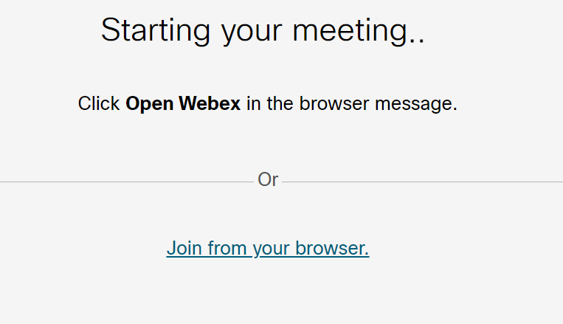

Στη συνέχεια τα σχολεία, στο πεδίο «Name», αναγράφουν το όνομα του σχολείου (ΜΕ ΚΕΦΑΛΑΙΑ ΚΑΙ ΕΛΛΗΝΙΚΑ), ενώ οι εισηγητές το Ονοματεπώνυμό τους (ΜΕ ΚΕΦΑΛΑΙΑ ΚΑΙ ΕΛΛΗΝΙΚΑ). Το πεδίο «Email» δεν χρειάζεται να συμπληρωθεί.

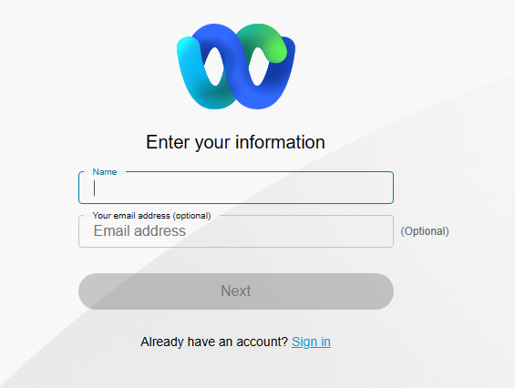

Σε περίπτωση που χρειαστείτε κάποια τεχνική οδηγία, παρακαλούμε επικοινωνήστε με το ΠΛΗΝΕΤ Σερρών στα τηλ. 2321047547 και 2321047548.